SCRIPT COTÉ SERVEUR
OU
SCRIPT CÔTÉ CLIENT

Peut-être avez-vous entendu ces expressions. Que veulent-elles dire ?

Il existe tout simplement deux façons de rendre une page interactive.

Prenons le cas d'une page qui veut afficher la date.

1er méthode : Langage côté client -> JavaScript

Si on veut afficher la date avec un langage côté client ?

Déjà, il faut que le navigateur du client puisse interpréter le code. Devinez le nom du langage qui s'est imposé au fil des ans sur tous les navigateurs ? Et oui : Javascript est intégré à tous les navigateurs aujourd'hui. Le langage a des défauts mais il a le mérite de pouvoir être utilisé sans trop de problèmes. Pour qu'un client ne puisse pas l'utiliser, c'est qu'il a décidé de le désactiver. C'est possible mais pas courant.

D'ailleurs, l'une des forces qui a permis son essort est aussi son principal défaut en terme de programmation : il ne peut pas directement transformer les données sur le disque dur du client : javascript ne peut pas simplement effacer le disque dur par exemple. C'est plutôt rassurant sachant que le navigateur ne vous demande pas l'autorisation de lancer les scripts javascript !

Alors, comment se passe l'affichage de la date en javascript (le langage client de référence sur les navigateurs) :

- Le client envoie une demande pour accéder à une page au serveur.
- Le serveur renvoie la page HTML-CSS et Javascript correspondant à l'adresse demandée sans la modifier.
- Le client recoit les fichiers, le navigateur interpréte le HTML et le CSS et applique le code javascript : il va lire la date sur le disque dur du client. Javascript modifie alors le code HTML pour placer la date au bon endroit.
- Finalement, la date s'affiche sur l'écran.

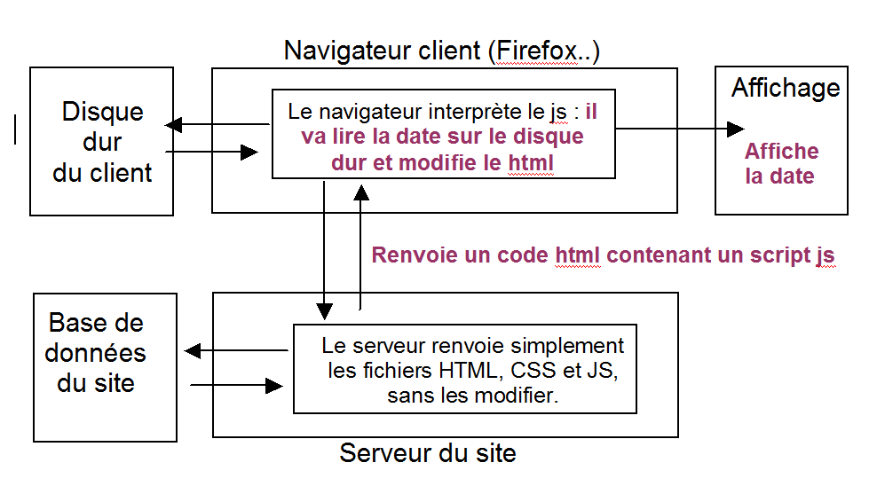

J'ai pris volontairement un exemple qu'on peut traiter avec les deux langages, mais c'est souvent l'un ou l'autre.

Impossible d'accéder directement à la base de données d'un site pour un client (et tant mieux pour la sécurité des données du site) : c'est un programme serveur qui fait l'interface entre la demande client et les données du site.

Impossible pour un programme serveur de surveiller en permanence un client (et tant mieux pour la sécurité du client) : si vous voulez créer un script qui réagit aux mouvements de souris du client (je m'approche du bouton "VALIDER LA COMMANDE" et je renonce), il faut le traiter en local, en javascript.

En effet, le client ne va renvoyer d'informations au serveur du site que lorsqu'il va réactualiser la page ou changer de page.

On est alors obligé de faire tourner un script sur l'ordinateur du client lui-même : c'est ce que fait javascript.

2eme méthode : Langage côté serveur -> PHP, ASP, Python, Ruby ...

- Le client demande à accéder à une page.
- Le serveur reçoit la demande (via son port 80, vous vous souvenez ?) et va chercher la date dans sa base de données ou plus simplement dans sa propre mémoire.
- Le programme serveur génére alors une page HTML sur laquelle la bonne date apparait et il l'envoie au client.
- Le client reçoit directement la date et peut l'afficher sur son écran.

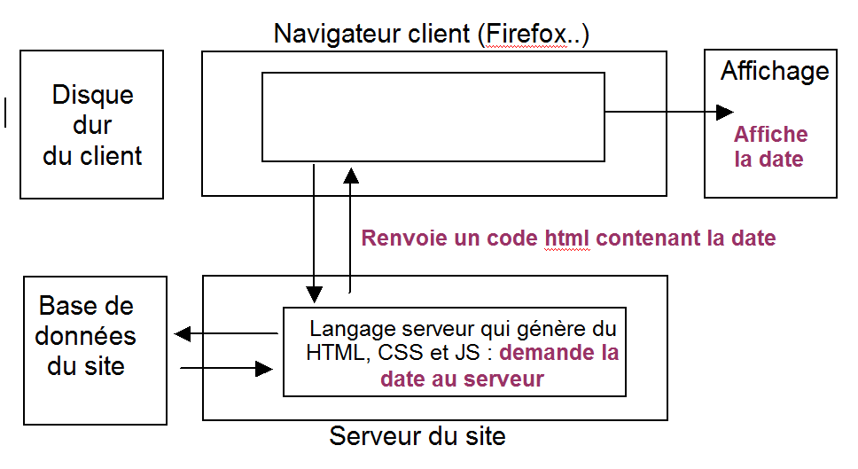

C'est à l'aide d'un langage de ce genre qu'on peut vérifier qu'un mot de passe correspond bien à l'utilisateur. Vous imaginez bien que le mot de passe n'est pas codé directement dans la page HTML sinon une simple lecture du code source permettrait de connaitre le code.

C'est également ce type de langage qui permet de modifier une page en fonction des attentes supposées du client : vous n'avez jamais reçu par hasard des pubs ciblées juste après avoir fait une recherche sur un objet ? C'est parfois flagrant : les prix des billets d'avion ont tendance à avoir augmenté lorsque vous revenez sur un site quelques minutes à peine après y être venu vous renseigner.

En gros, ce type de langage tourne sur le serveur du site et pas sur la machine du client.

Il en existe beaucoup : PHP, ASP, Python, Ruby ...

Retenons qu'avec un langage serveur, le script tourne du côté serveur et le client reçoit un code HTML-CSS qui a été créé par un programme et non pas tapé par quelqu'un.

